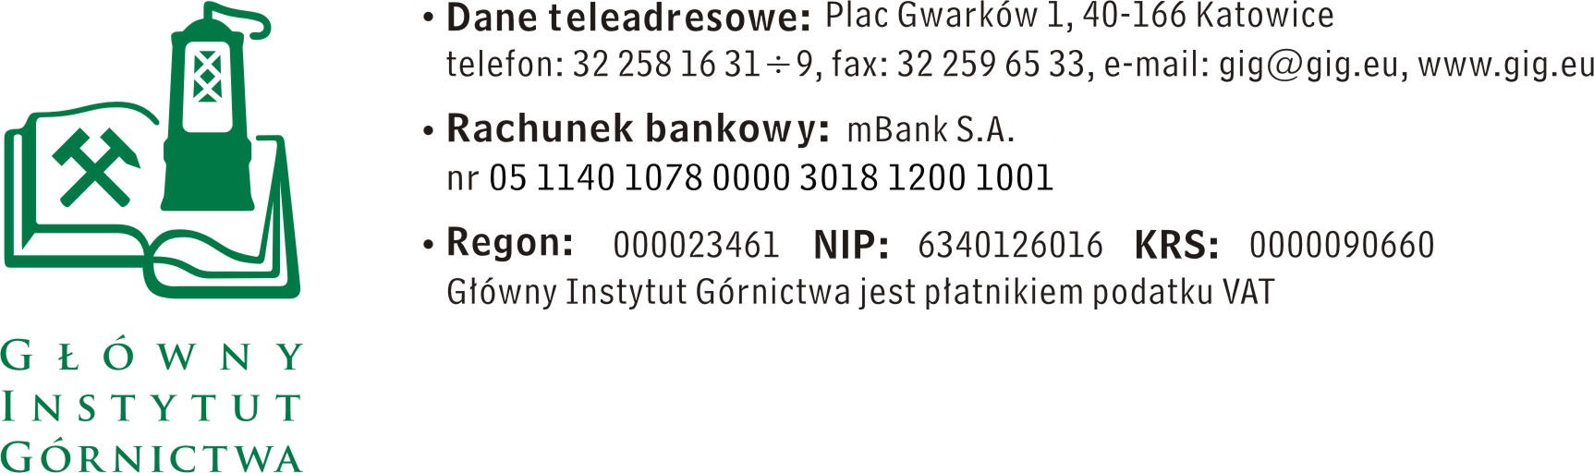

FZ-1/4980/KB/18 Katowice, dn. 16.04.2018 r.

ZAPYTANIE OFERTOWE - zmiana

Dostawa tlenu technicznego w butlach

- Informacje ogólne

1. Zamawiający: Główny Instytut Górnictwa
Zapytanie ofertowe prowadzone jest zgodnie z zasadami konkurencyjności

- Do niniejszego zapytanie ofertowego nie stosuje się przepisów ustawy z dnia 29 stycznia 2004 roku – Prawo Zamówień Publicznych ( Dz. U. 2010r., Nr 113, poz.759 ze zm.).

- Opis przedmiotu zamówienia

Dostawa 10 wiązek po 12 butli tlenu technicznego ( 200 Bar). Dostawy będą realizowane sukcesywnie po jednej wiązce. Cena obejmuje dostawę tlenu oraz koszt dzierżawy wiązek w okresie 180 dni.
Wymagana jest dostawa do 3 godzin od zamówienia telefonicznego. Tlen będzie używany do prac eksperymentalnych z użyciem węgla. Nie jest możliwe dokładne zaplanowanie ilości gazu do przeprowadzenia prac. Konieczne jest posiadanie dostępu do zamawiania gazu i dostawy w szybkim czasie.

_III. Kryteria oceny ofert oraz wybór najkorzystniejszej oferty
- Kryteriami oceny ofert będą:
- Cena brutto = 95 %
- Termin płatności 5%

- do 30 dni – 5 pkt.
- do 14 dni –0 pkt.

- Zamawiający uzna za najkorzystniejszą i wybierze ofertę, która spełnia wszystkie wymagania określone w Opisie przedmiotu zamówienia.
- Cena podana przez Wykonawcę nie będzie podlegała zmianie w trakcie realizacji zamówienia.
- Kupujący zastrzega sobie prawo realizowania zamówień w ilościach uzależnionych od rzeczywistych potrzeb oraz do ograniczenia zamówienia w zakresie ilościowym i rzeczowym, co nie jest odstąpieniem od umowy nawet w części. Sprzedający z tego tytułu nie może wystąpić z roszczeniami w stosunku do Kupującego.
- Informuję, że w przypadku zaakceptowania Państwa oferty zostaniecie o tym fakcie powiadomieni i zostanie wdrożone przygotowanie zamówienia.

- IV. Miejsce i termin składania ofert

Ofertę należy złożyć do dnia 25.04.2018 do godz. 8.00 Ofertę można złożyć osobiście lub drogą elektroniczną :

Główny Instytut Górnictwa,
Plac Gwarków 1, 40-166 Katowice,
email: kbula@gig.eu

Kontakt handlowy:
Krystyna Bula - tel. (32) 259 25 11- fax: (032) 259 22 05
- Zamawiający informuje, iż ocenie podlegać będą tylko te pozycje, które wpłyną do Zamawiającego w okresie od dnia wszczęcia niniejszego rozeznania rynku do dnia, w którym upłynie termin składania ofert.
- Zamawiający zastrzega sobie prawo do unieważnienia zapytania ofertowego w każdej chwili, bez podania przyczyny.

ZAPRASZAMY DO SKŁADANIA OFERT

Kierownik Działu Handlowego

Mgr Monika Wallenburg

Załącznik nr 1
do zapytania ofertowego
Nazwa/Imię i Nazwisko Wykonawcy:
.........................................................................
Adres: ……………………………………….
NIP: ………………………………………………
Regon: ……………………………………………
Nr tel.: ……………………………………………
Nr faksu: ………………………………………..
Adres e-mail: …………………………………..
Nazwa banku: …………………………………
Nr rachunku: …………………………………

Główny Instytut Górnictwa
Plac Gwarków 1
40-166 Katowice

FORMULARZ OFERTOWY
nr ......................... z dnia ...................

W odpowiedzi na zapytanie ofertowe z dnia …………….. na dostawę ……………………………… oferujemy wykonanie przedmiotu zamówienia zgodnie
z warunkami zawartymi w/w zapytaniu ofertowym za cenę:

netto: …………………………… / PLN
słownie:………………………………………………………………………………………
wartość podatku VAT (przy stawce ……..%): …………… … / PLN
słownie: ………………………………………………………………………………………
brutto: ………………………… / PLN
słownie:………………………………………………………………………………………
- upusty cenowe ( jeśli dotyczą ): ...................................

Termin płatności: …………………………..*)

( *) należy wpisać: 30 lub 14 dni

Lp. | Nazwa przedmiotu zamówienia* | Jednostka  miary | Ilość | Cena jedn. (netto)  w PLN | Rabat ……..% w PLN | Wartość ogółem (netto) po rabacie  w PLN | Kwota podatku VAT  w PLN | Wartość ogółem (brutto)  w PLN
1 | 2 | 3 | 4 | 5 | 6 | 7 | 8 | 9
RAZEM :

Oświadczenie Wykonawcy:

- Oświadczam, że cena brutto obejmuje wszystkie koszty realizacji przedmiotu zamówienia,
- Oświadczam, że spełniam wszystkie wymagania zawarte w Zapytaniu ofertowym,
- Oświadczam, że uzyskałem od Zamawiającego wszelkie informacje niezbędne do rzetelnego sporządzenie niniejszej oferty,
- Oświadczam, że uznaję się za związanego treścią złożonej oferty, przez okres 30 dni od daty złożenia oferty.

...................................................... .............................................................
(miejscowość, data) (podpis osoby uprawnionej)

